DUOC UC - ESCUELA DE INFORMÁTICA Y TELECOMUNICACIONES
Especificación de Requisitos de Software
Proyecto: KiwiExpress
Revisión: [1.0]
01 / 09 / 26

Especificación de Requisitos según estándar de IEEE 830.
Contenido
Ficha del documento 3
1. Introducción 4
1.1. 4
1.2. 4
1.3. 4
1.4. 4
1.5. 5
2. 6
2.1. 6
2.2. 6
2.3. 7
2.4. 7
2.5. 7
2.6. 7
3. 8
3.1 8
3.1.1 8
3.1.2 13
3.1.3 13
3.1.4 13
3.2 13
3.3 15
3.3.1 15
3.3.2 15
3.3.3 16
3.3.4 16
3.3.5 16
3.3.6 16
3.4 16

Ficha del documento

Fecha | Revisión | Autor | Modificación
01 / 09 / 26 | 0.1 | Tomás Aliaga | Se incluye información inicial sobre el proyecto a llevar a cabo.  Llenado de secciones 1 y 2.
05 / 09 / 26 | 1.0 | Ignacio Martinez | Llenado de sección 3.  Refinado y completado del documento.

1. Introducción
Este documento corresponde a la Especificación de Requisitos de Software (ERS) de nuestro proyecto de paquetería “KiwiExpress” que tiene el objetivo de definir los requisitos y lineamientos para su implementación en un entorno de producción.
En el mismo, se detallan todas las modificaciones, decisiones y los procesos realizados durante el desarrollo de este proyecto, funcionando como una documentación de referencia y estableciendo los parámetros a cumplir de nuestro sistema.

1.1. Propósito
El propósito de este documento es establecer y documentar los requisitos funcionales y no funcionales que nuestro sistema tendrá como métricas.
También servirá como una referencia durante todas las etapas de análisis, validación y desarrollo técnico, dejando claras las funcionalidades que el sistema debe abarcar y cumplir así como las condiciones bajo las cuales operará.
Está dirigido principalmente al equipo de desarrollo y a los interesados en el proyecto.

1.2. Ámbito del Sistema
El nombre de este futuro sistema es “KiwiExpress”, cuyo logotipo será representado por una fruta kiwi ubicada junto a él.
El sistema corresponde a una plataforma de servicio de paquetería que contará con las siguientes funciones:
- Registro de nuevos usuarios e inicio de sesión.
- La utilización de una cuenta para solicitar envíos.
- Seguimiento de un paquete en proceso de entrega.
- Envío de comentarios.
- Consulta de información respecto a la empresa mediante publicaciones / artículos y una página denominada “Nosotros” (About Us).
La implementación del sistema que trabajamos, tiene como meta lograr que el sistema de envío optimice tiempos, simplifique procesos y facilite la comunicación con los usuarios.

1.3. Definiciones, Acrónimos y Abreviaturas
- ERS: Especificación de Requerimientos de Software.
No se utilizan otros acrónimos o abreviaturas que requieran definición en este documento.

1.4. Referencias
No se utilizan documentos externos como referencia en la elaboración de esta ERS.

1.5. Visión General del Documento
Los contenidos de las secciones 2 y 3 de este documento profundizarán, respectivamente, en la perspectiva del proyecto, sus funciones, el perfil de los usuarios contemplados en el sistema, y en los requisitos específicos funcionales y no funcionales.

2. Descripción General
KiwiExpress es una plataforma web de gestión de envíos y servicio de paquetería que permite realizar solicitudes y hacer seguimiento de los envíos como una función principal para el cliente.
Asimismo, es una plataforma de administración y de gestión de paquetería para el administrador y el operario respectivamente, funcionando de esta manera como un solo ambiente en el cual todo lo relacionado con un envío puede ser consultado y gestionado.

2.1. Perspectiva del Producto
KiwiExpress se plantea como un producto que interactúa con servicios externos para complementar algunas de sus funciones, principalmente aquellas relacionadas con la realización de pagos y la visualización de mapas.
En 1.0, el sistema está compuesto por un frontend desarrollado con HTML, CSS, el Framework Bootstrap y Javascript, en futuras versiones, se implementara React para el desarrollo frontend y se implementará un backend compuesto por Java (Spring Boot) y MySQL para base de datos.

2.2. Funciones del Producto
A continuación, se define una lista de las funcionalidades del sistema por perfil de usuario.
Cliente
- Registro e inicio de sesión.
- Solicitud de envíos.
- Seguimiento de envíos.
- Realización de pagos.
- Envío de comentarios.
- Consulta de información de la empresa.
Operario
- Gestión de paquetes.
- Gestión de envíos asignados.
- Actualización del estado de los envíos.
- Gestión de entregas.
Administrador
- Gestión de usuarios.
- Administración de envíos.
- Gestión de información de la empresa.
- Administración de tareas.

2.3. Características de los Usuarios
A continuación se nombran y describen los distintos usuarios del sistema:
- Administrador
El usuario administrador deberá contar con un nivel educacional superior, y tener experiencia con la gestión de usuarios y tareas. Su experiencia técnica debe incluir manejo de excel nivel medio y el manejo de interfaces avanzadas.
- Operario
El usuario operario deberá contar con un nivel educacional medio, y experiencia en la gestión y distribución de paquetes. Cuando corresponda, se requerirá experiencia en el uso de un automóvil o motocicleta para las entregas. Su experiencia técnica debe ser básica.
- Cliente
El usuario cliente deberá contar un nivel educacional básico y experiencia básica en el uso de sistemas informáticos. Deberá ser capaz de utilizar una interfaz convencional. (Exp. Técnica Básica)

2.4. Restricciones
En esta subsección se describen las limitaciones y restricciones que se imponen sobre el sistema.
- El sistema deberá funcionar en un navegador web.
- El sistema requerirá conexión a internet.
- El sistema debe respetar distintas convenciones establecidas para el paginado de los contenidos..
- Para la implementación final del sistema los usuarios deben contar con una cuenta para la solicitud de envíos.
- El sistema utilizará HTML, CSS y Javascript como tecnologías frontend.
- El sistema utilizará Java, MySQL como tecnologías backend.

2.5. Suposiciones y Dependencias
- El sistema contempla que los usuarios dispongan de una conexión a internet.
- El sistema contempla una estructura organizativa basada en los roles definidos.
- La empresa contempla que los operarios encargados de las entregas dispondrán de un medio de transporte para realizar sus funciones.

2.6. Requisitos Futuros
Futuras mejoras a implementar:
- Pagos realizados a través de la plataforma.
- Mejora de la interfaz del usuario.

3. Requisitos Específicos
En esta sección se detallan los requisitos que debe cumplir el sistema KiwiExpress en su versión 1.0, correspondiente a la primera entrega del proyecto. Los requisitos funcionales describen las acciones que el sistema debe realizar y los no funcionales las condiciones bajo las que debe operar. Cada uno está identificado con un código propio, de modo que pueda seguirse tanto en la planilla de requerimientos como en los issues del repositorio del proyecto.

3.1 Requisitos comunes de las interfaces
A continuación se describen las interfaces mediante las cuales los usuarios y otros sistemas interactúan con KiwiExpress.

3.1.1 Interfaces de usuario
El sistema está compuesto por trece páginas web divididas en dos áreas: el sitio público, al que accede el cliente, y el panel de administración, al que acceden el administrador y el operario.
Las Interfaces de usuario serán páginas web con una distribución de menú superior y un área de contenido para mostrar la funcionalidad.
El sitio público está formado por la página principal, el seguimiento de envíos, la solicitud de envío, el registro de usuario, el inicio de sesión, la página informativa de la empresa, las publicaciones y el formulario de contacto. El panel de administración está formado por la vista de inicio con el resumen de la operación, el listado de usuarios, el listado de envíos y los formularios para crear o editar cada uno de ellos.
Todas las páginas comparten la misma hoja de estilos externa y un menú de navegación que se adapta a pantallas de 360, 768 y 1280 píxeles de ancho, colapsándose en un menú desplegable en los dispositivos móviles. Los formularios informan sus errores mediante mensajes ubicados bajo cada campo.
Antes de comenzar el desarrollo se diseñaron los siguientes mockups, que sirvieron como guía para la construcción de cada vista:
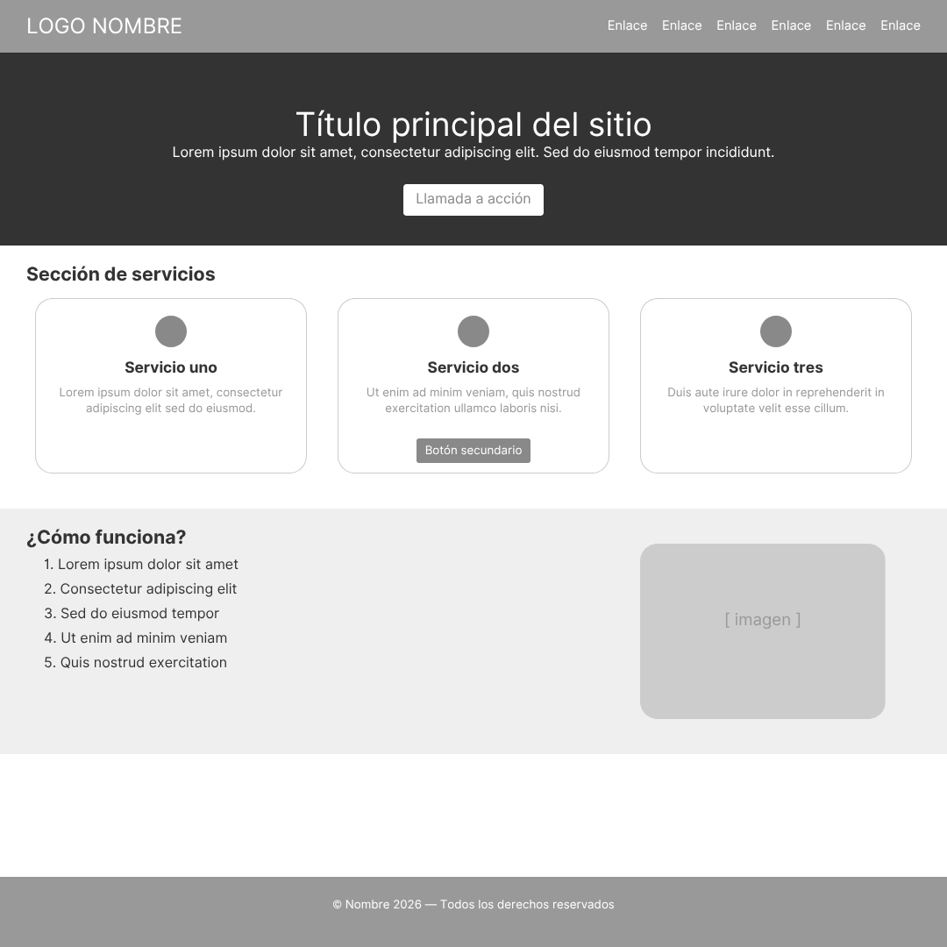
Figura 1. Estructura general de las páginas del sitio público.

Figura 2. Vista de seguimiento de un envío.
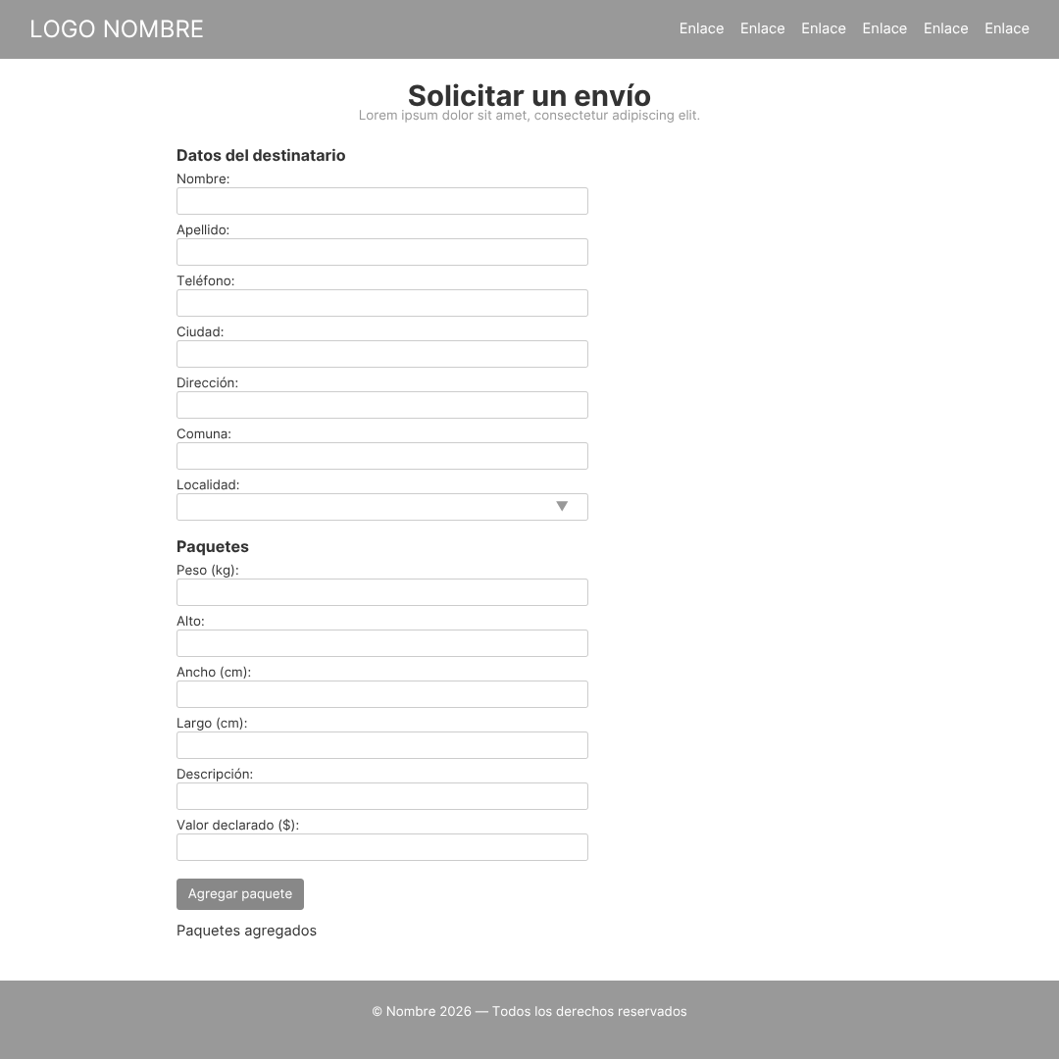
Figura 3. Formulario de solicitud de envío.
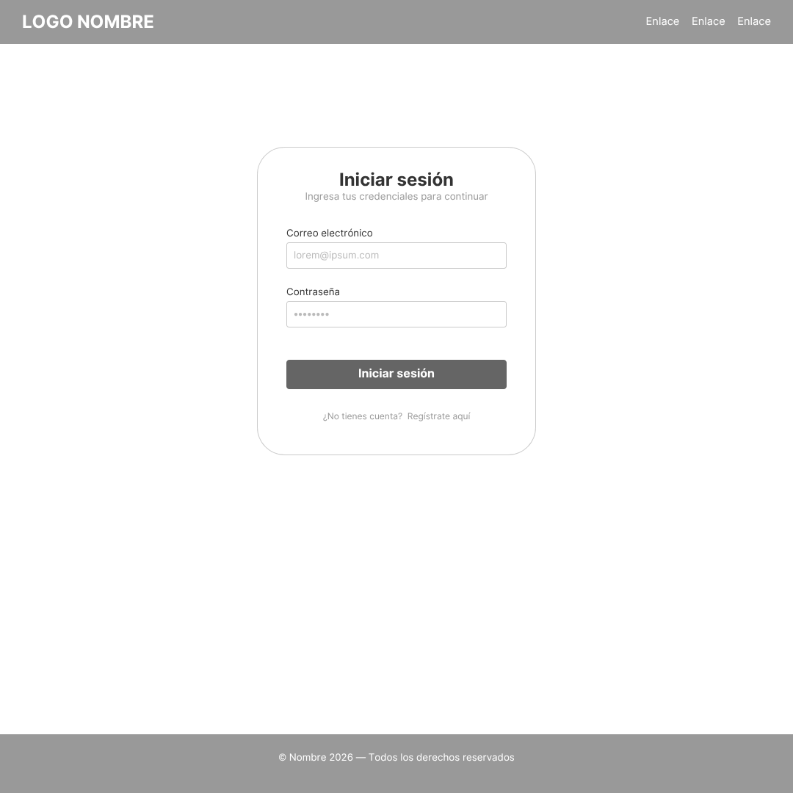
Figura 4. Vistas de registro e inicio de sesión.
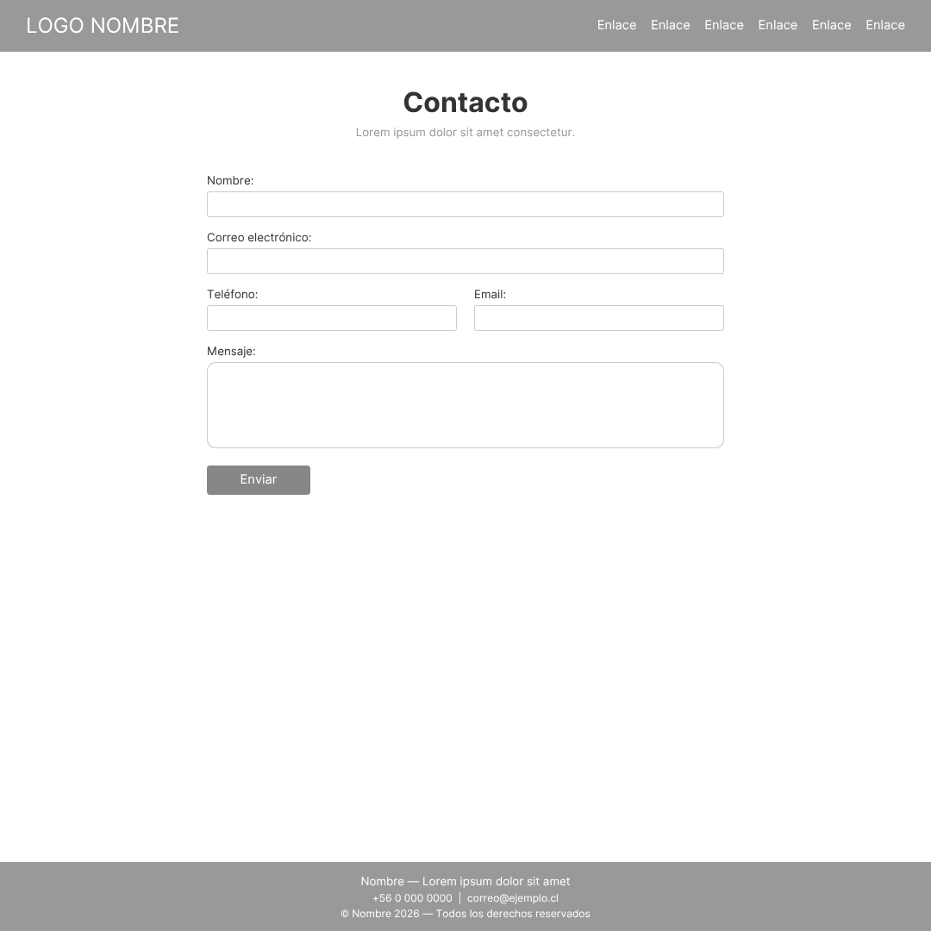
Figura 5. Formulario de contacto.
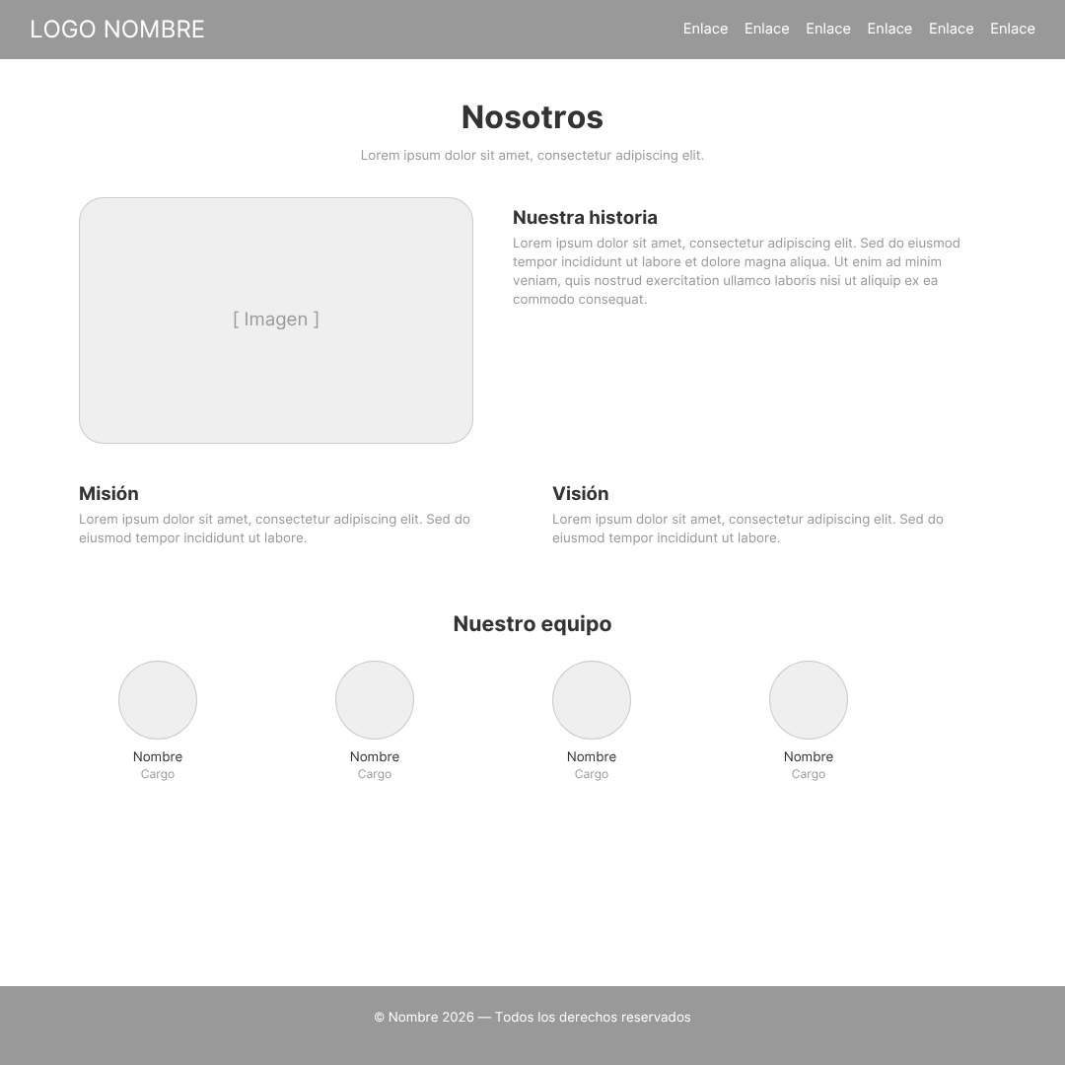
Figura 6. Página informativa de la empresa.
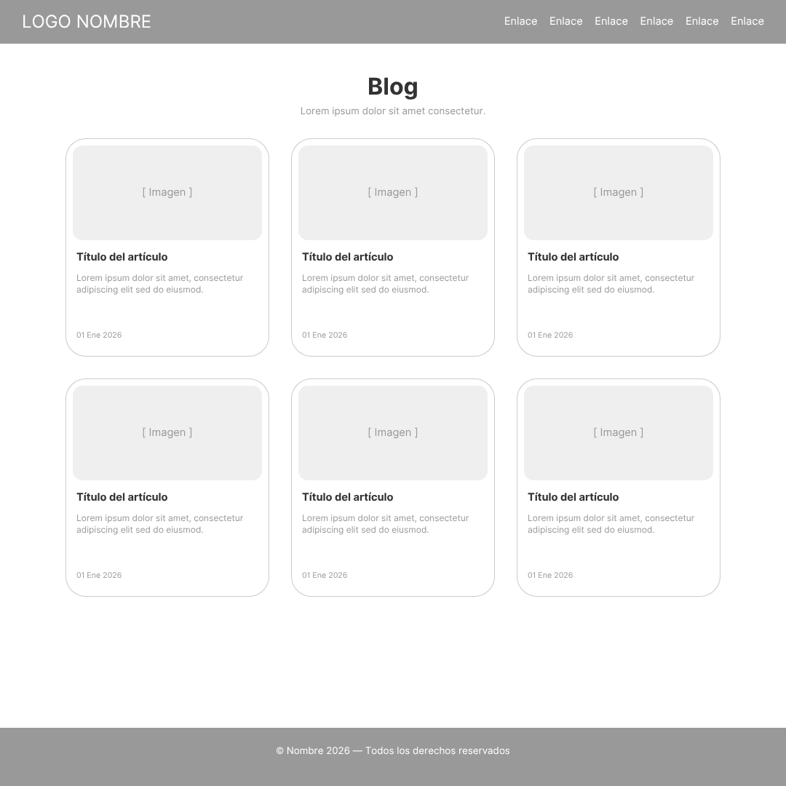
Figura 7. Publicaciones de la empresa.
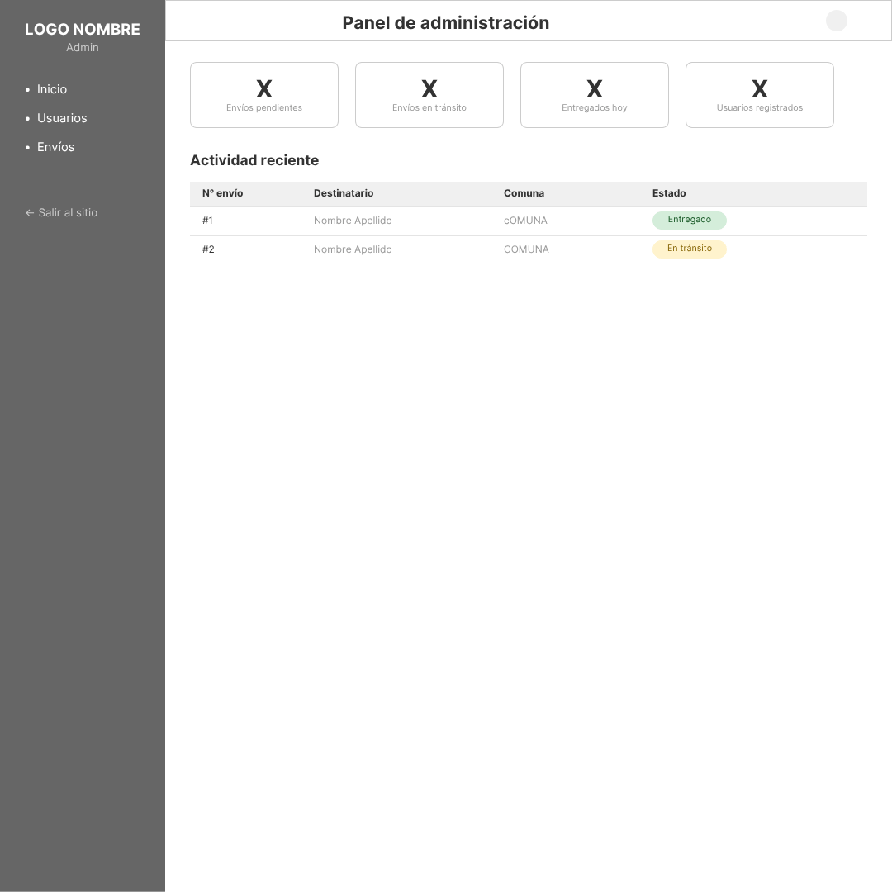
Figura 8. Panel de administración.

3.1.2 Interfaces de hardware
El sistema no requiere hardware especializado. Funciona en computadores de escritorio, computadores portátiles, tablets y teléfonos móviles que cuenten con un navegador web actualizado y conexión a internet. La interfaz fue probada en resoluciones desde 360 píxeles de ancho, correspondientes a un teléfono móvil, hasta 1280 píxeles o más, correspondientes a un computador de escritorio.
El sistema se debe poder conectar a un dispositivo touch móvil.

3.1.3 Interfaces de software
En su versión 1.0 el sistema utiliza el framework Bootstrap 5, que se carga desde una red de distribución de contenidos, y se publica mediante GitHub Pages a partir del repositorio del proyecto. En las siguientes versiones el sistema se integrará con un backend desarrollado en Spring Boot y una base de datos MySQL, con los que se comunicará mediante una API REST.

3.1.4 Interfaces de comunicación
La comunicación entre el usuario y el sistema se realiza mediante el protocolo HTTPS a través de un navegador web. En la versión actual la información de los paquetes de una solicitud se mantiene en el navegador del usuario utilizando localStorage. En las siguientes versiones las peticiones se realizarán en formato JSON contra los servicios del backend.

3.2 Requisitos funcionales
A continuación se detallan los requisitos funcionales del sistema. Cada uno indica el actor que lo ejecuta, la descripción de su comportamiento y el criterio con el cual se considera cumplido.
3.2.1Registro de usuario
RF-01. Registro de usuario.
Actores: Cliente
Descripción: El sistema debe permitir que una persona cree una cuenta ingresando su RUN, nombre, apellidos, correo electrónico, contraseña, teléfono, dirección y comuna de destino.
Criterio de aceptación: El formulario no se envía mientras exista un campo obligatorio vacío o con un formato incorrecto, y el usuario recibe un mensaje que indica el problema.

3.2.2Validación de los datos ingresados
RF-02. Validación de los datos ingresados.
Actores: Cliente, Operario, Administrador
Descripción: El sistema debe validar mediante JavaScript la información que se ingresa en los formularios. El RUN debe tener entre 7 y 9 caracteres, sin puntos ni guion; el correo solo se acepta con los dominios @duoc.cl, @profesor.duoc.cl y @gmail.com; la contraseña debe tener entre 4 y 10 caracteres y coincidir con su confirmación.
Criterio de aceptación: Cada campo con un dato incorrecto se marca visualmente y muestra un mensaje personalizado bajo el campo, sin utilizar las alertas por defecto del navegador.

3.2.3Inicio de sesión
RF-03. Inicio de sesión.
Actores: Cliente, Operario, Administrador
Descripción: El sistema debe permitir que un usuario registrado ingrese a la plataforma con su correo electrónico y su contraseña.
Criterio de aceptación: Si las credenciales coinciden con un usuario existente se muestra la confirmación del ingreso; si no coinciden, se informa el error sin indicar cuál de los dos datos es el incorrecto.

3.2.4Solicitud de envío
RF-04. Solicitud de envío.
Actores: Cliente
Descripción: El sistema debe permitir que el cliente solicite un envío indicando los datos del destinatario, la dirección de entrega y la comuna, seleccionada desde el listado de comunas de la Región Metropolitana.
Criterio de aceptación: Al confirmar la solicitud el sistema entrega un código de seguimiento con el formato KX-2026-000000.

3.2.5 Registro de los paquetes del envío
RF-05. Registro de los paquetes del envío.
Actores: Cliente
Descripción: El sistema debe permitir agregar uno o más paquetes a la solicitud, indicando peso, alto, ancho, largo, descripción, valor declarado y si el contenido es frágil o no frágil. La información se conserva en el navegador mediante localStorage mientras el cliente completa la solicitud.
Criterio de aceptación: Los paquetes agregados se mantienen aunque el usuario recargue la página, se pueden eliminar de la lista y el total del valor declarado se actualiza automáticamente.

3.2.6 Seguimiento del envío
RF-06. Seguimiento del envío.
Actores: Cliente
Descripción: El sistema debe permitir consultar el estado de un envío ingresando su código de seguimiento, y mostrar el avance dentro del ciclo creado, recibido, en tránsito, en reparto y entregado.
Criterio de aceptación: Al ingresar un código existente se muestran los datos del envío y la etapa en la que se encuentra; si el código no existe se informa mediante un mensaje.

3.2.7 Envío de comentarios
RF-07. Envío de comentarios.
Actores: Cliente
Descripción: El sistema debe permitir que cualquier visitante envíe un mensaje a la empresa indicando su nombre, su correo electrónico y un comentario de hasta 500 caracteres.
Criterio de aceptación: El mensaje no se envía si falta un dato obligatorio, y al enviarse correctamente se muestra una confirmación.

3.2.8 Gestión de envíos
RF-08. Gestión de envíos.
Actores: Operario
Descripción: El sistema debe permitir al operario consultar el listado de envíos, revisar el detalle de cada uno, registrar nuevos envíos y actualizar el estado de los paquetes desde el panel de administración.
Criterio de aceptación: El listado muestra el código, el destinatario, la comuna y el estado de cada envío, y permite acceder a la edición de cada registro.

3.2.9 Gestión de usuarios
RF-09. Gestión de usuarios.
Actores: Administrador
Descripción: El sistema debe permitir al administrador consultar el listado de usuarios, crear nuevos usuarios, editarlos y asignarles el perfil de administrador, operario o cliente.
Criterio de aceptación: El formulario aplica las mismas validaciones del registro y exige seleccionar un perfil antes de guardar.

3.3 Requisitos no funcionales

3.3.1 Requisitos de rendimiento
RNF-01. El sitio corresponde a una aplicación web estática, por lo que sus páginas deben cargarse completamente en menos de tres segundos con una conexión doméstica estándar. Las búsquedas de envíos y las validaciones de los formularios se resuelven en el navegador, por lo que su respuesta debe ser inmediata para el usuario.

3.3.2 Seguridad
RNF-02. Las vistas del panel de administración están destinadas únicamente a los perfiles de administrador y operario. Todos los formularios validan la información antes de procesarla, para evitar el ingreso de datos incorrectos o incompletos. En las siguientes versiones del sistema la autenticación se realizará contra el backend, las contraseñas se almacenarán cifradas y las rutas protegidas rechazarán las peticiones que no cuenten con un token válido.

3.3.3 Fiabilidad
RNF-03. El sistema debe impedir que se registre información incorrecta, informando al usuario mediante mensajes claros y específicos en cada campo. La información de los paquetes agregados a una solicitud no debe perderse si el usuario recarga la página o cierra el navegador antes de confirmar el envío.

3.3.4 Disponibilidad
RNF-04. El sistema se encuentra publicado mediante GitHub Pages, por lo que está disponible de forma permanente para cualquier usuario que cuente con conexión a internet, sin depender de un servidor administrado por el equipo.

3.3.5 Mantenibilidad
RNF-05. El sistema utiliza una única hoja de estilos externa para todas las páginas y archivos JavaScript separados según su responsabilidad, de manera que un cambio se realice en un solo lugar. El código se mantiene versionado en un repositorio Git, donde cada tarea se desarrolla en una rama propia y se integra mediante una solicitud de incorporación revisada por otro integrante del equipo.

3.3.6 Portabilidad
RNF-06. El sistema debe funcionar en los navegadores web de uso masivo, como Chrome, Firefox, Edge y Safari, tanto en computadores como en dispositivos móviles. No requiere instalación ni complementos adicionales, y su diseño se adapta a pantallas desde 360 píxeles de ancho.

3.4 Otros Requisitos
No se identifican otros requisitos para esta versión del sistema. Los requisitos correspondientes al backend, la base de datos y el despliegue en la nube se incorporarán en las siguientes versiones de este documento.

